Группа № 2
География (29.05.2020)

Продолжаем работу по теме «География населения мира».

I задание: Прочитайте материал учебника (см. ниже), посмотрите видео-урок Щербакова Даниила Геннадьевича (учитель географии высшей категории, Московская область) «Размещение и миграции населения. Видео-урок по географии, 10 класс» (вопросы см. во втором задании).

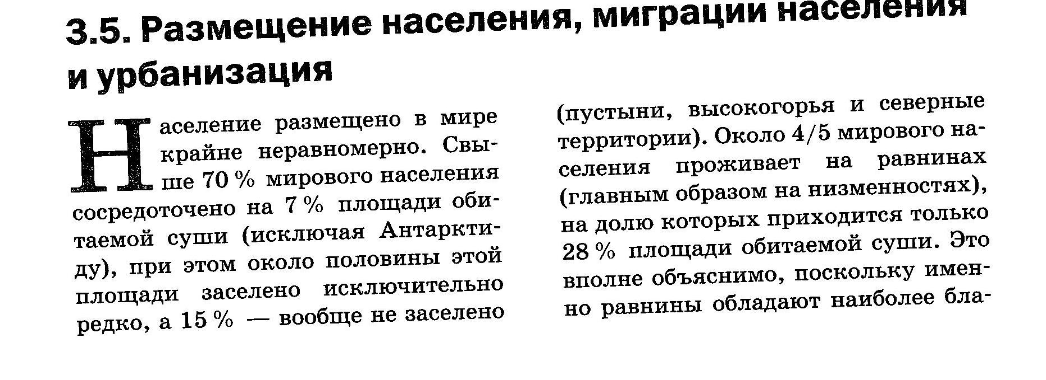
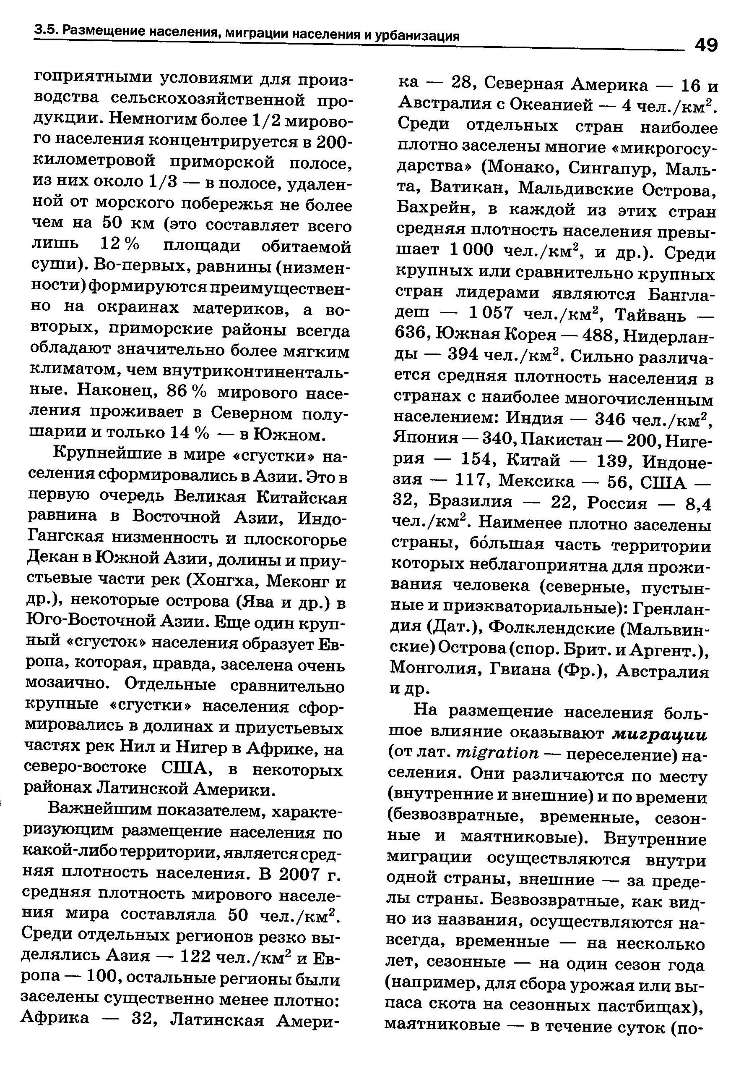

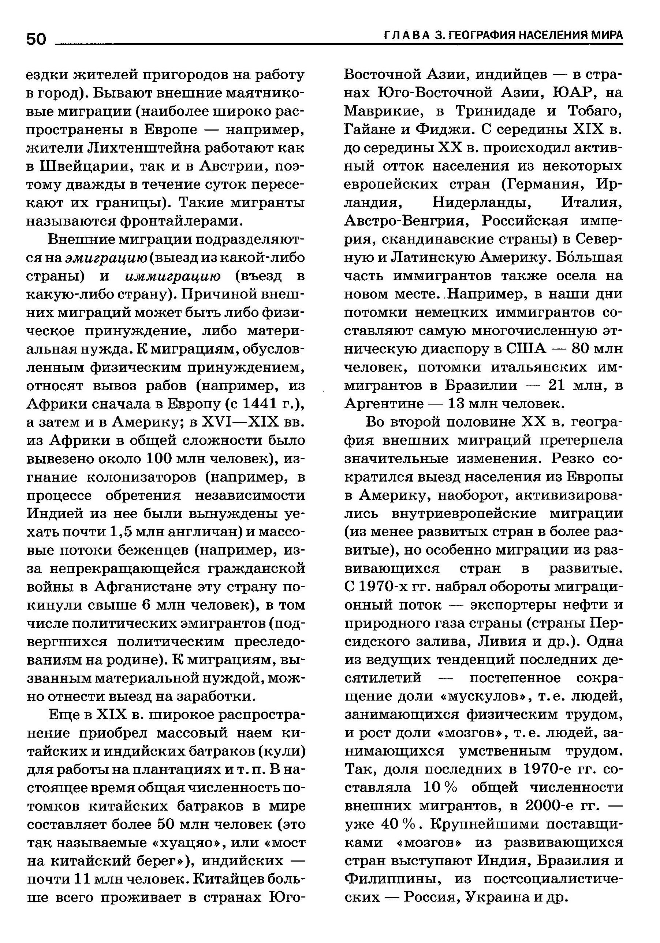

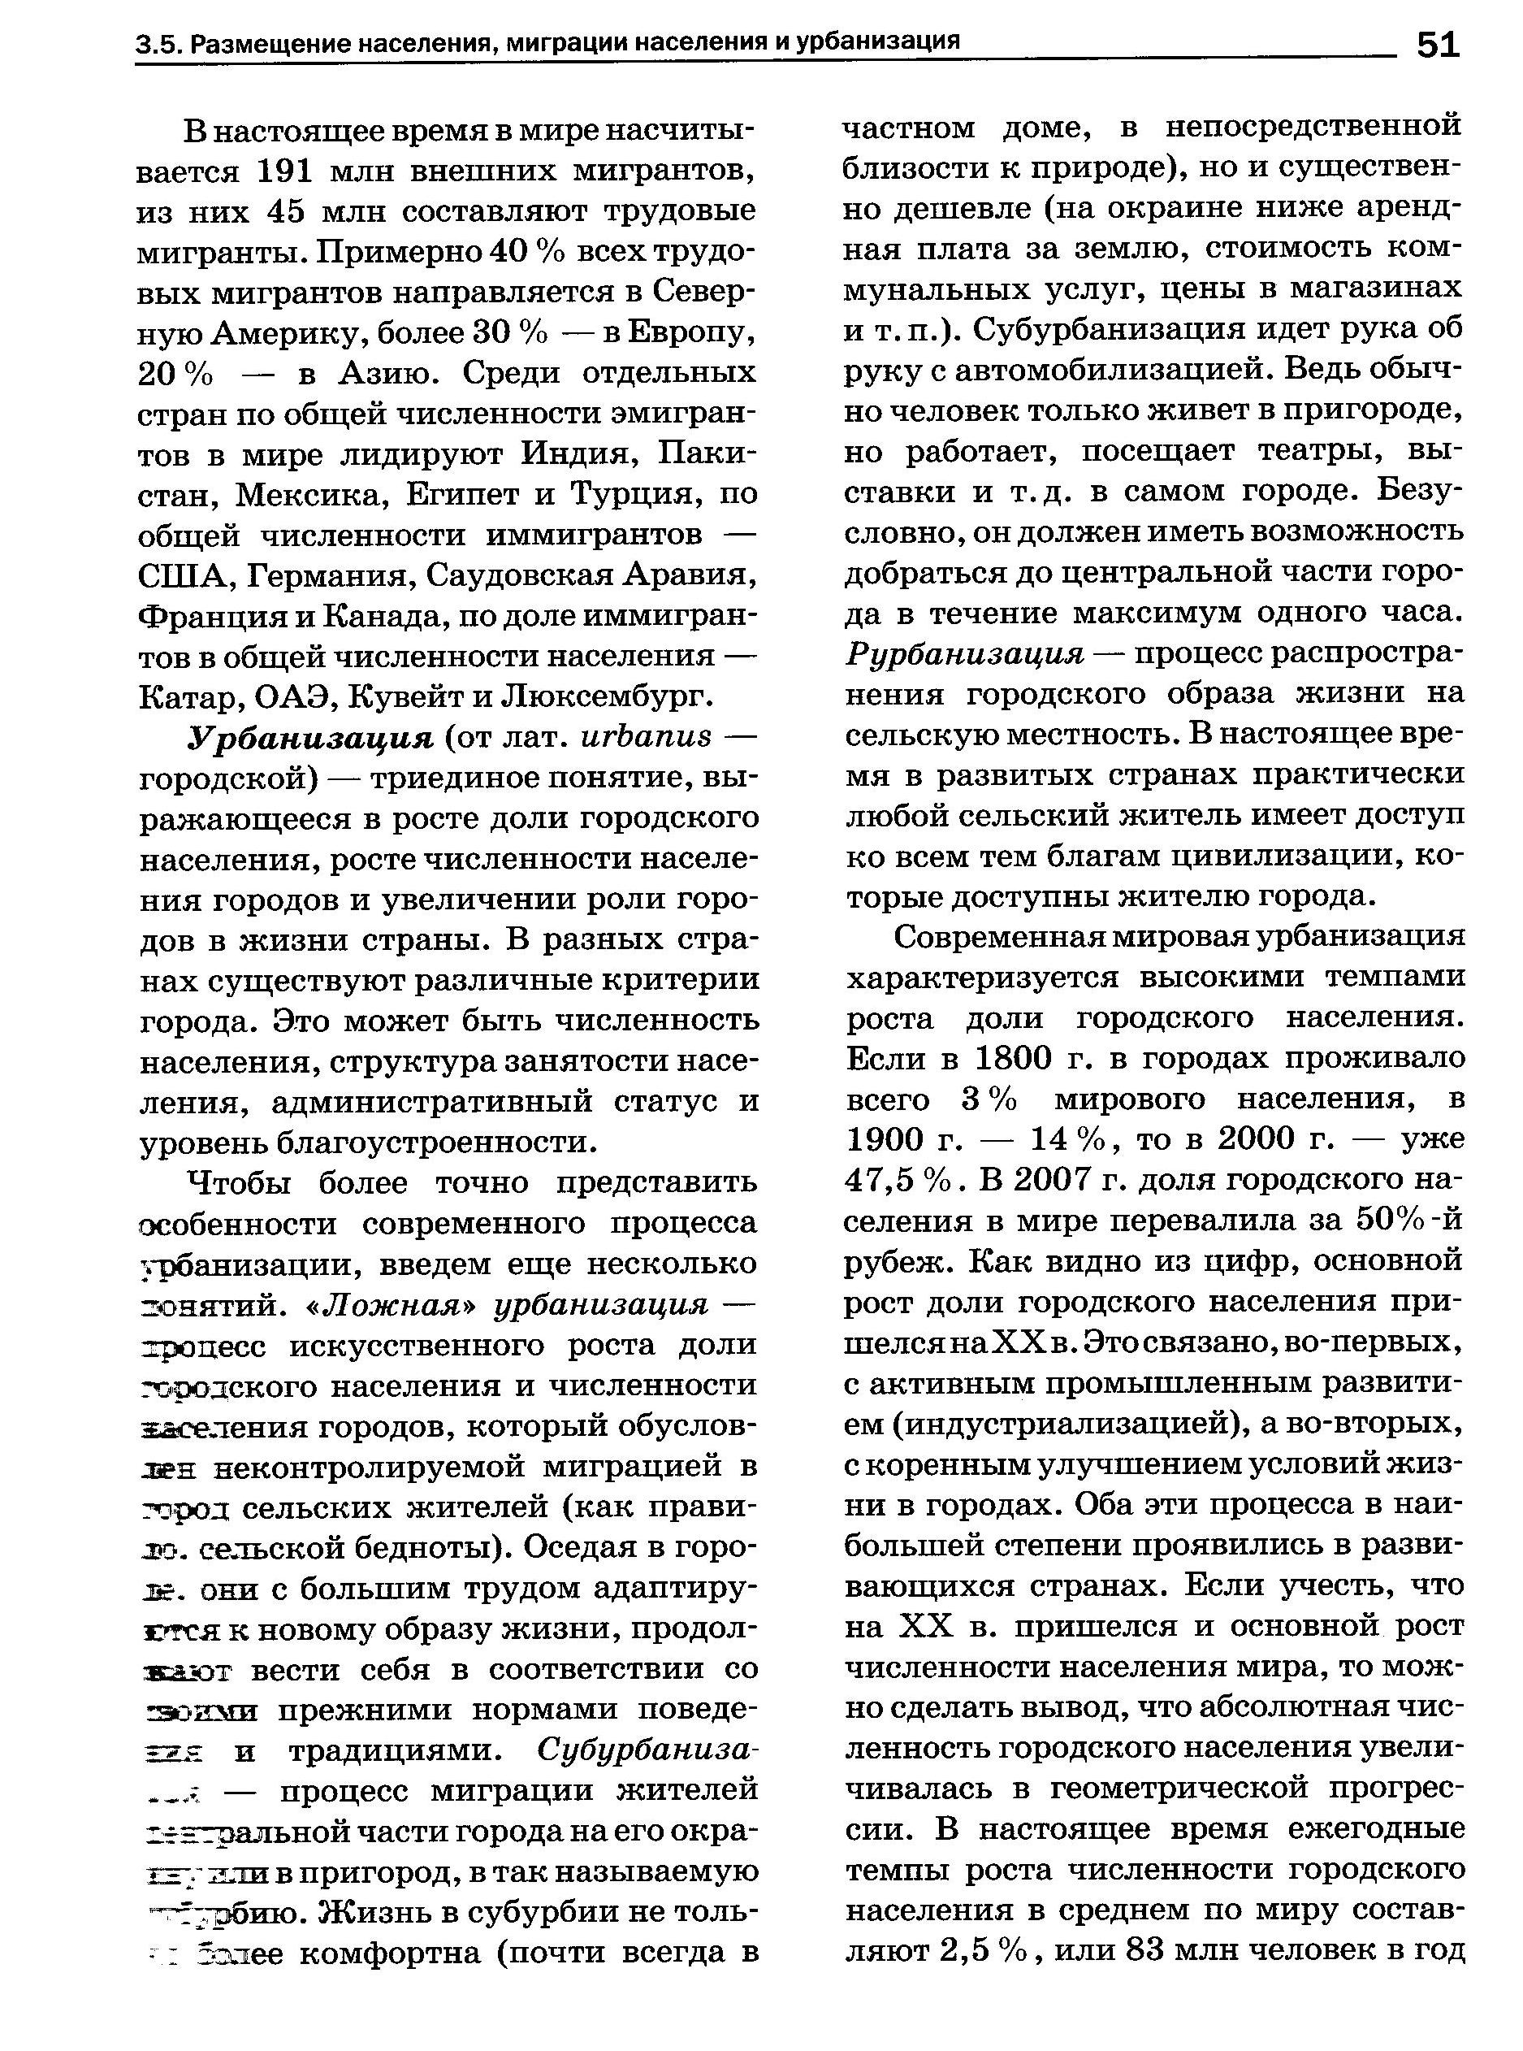

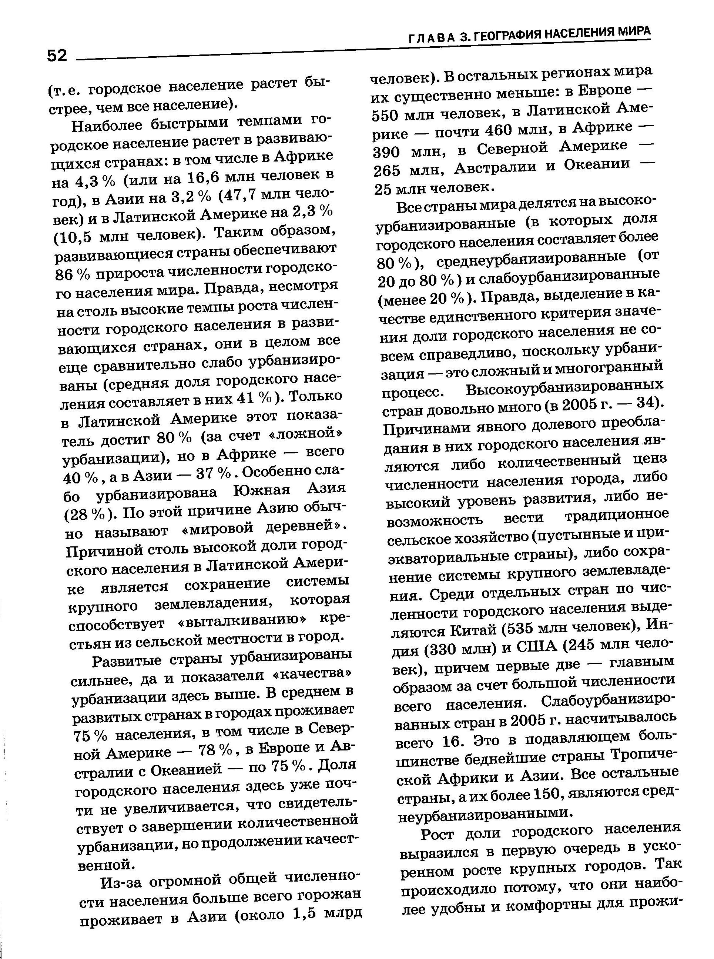

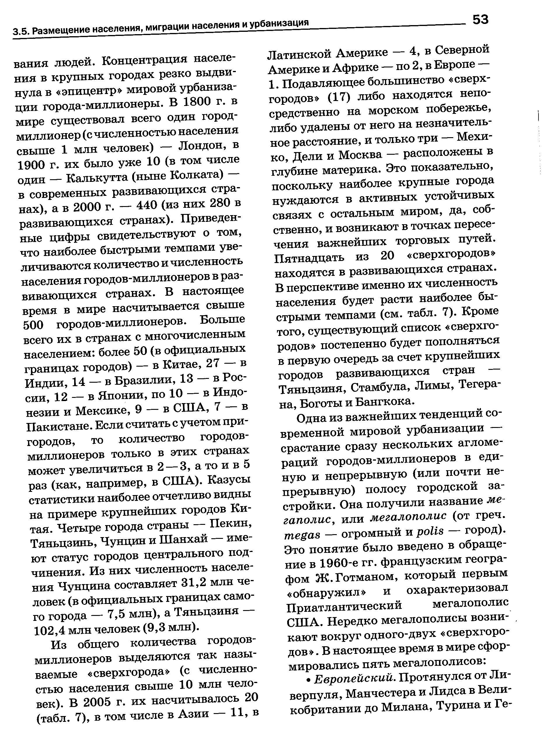

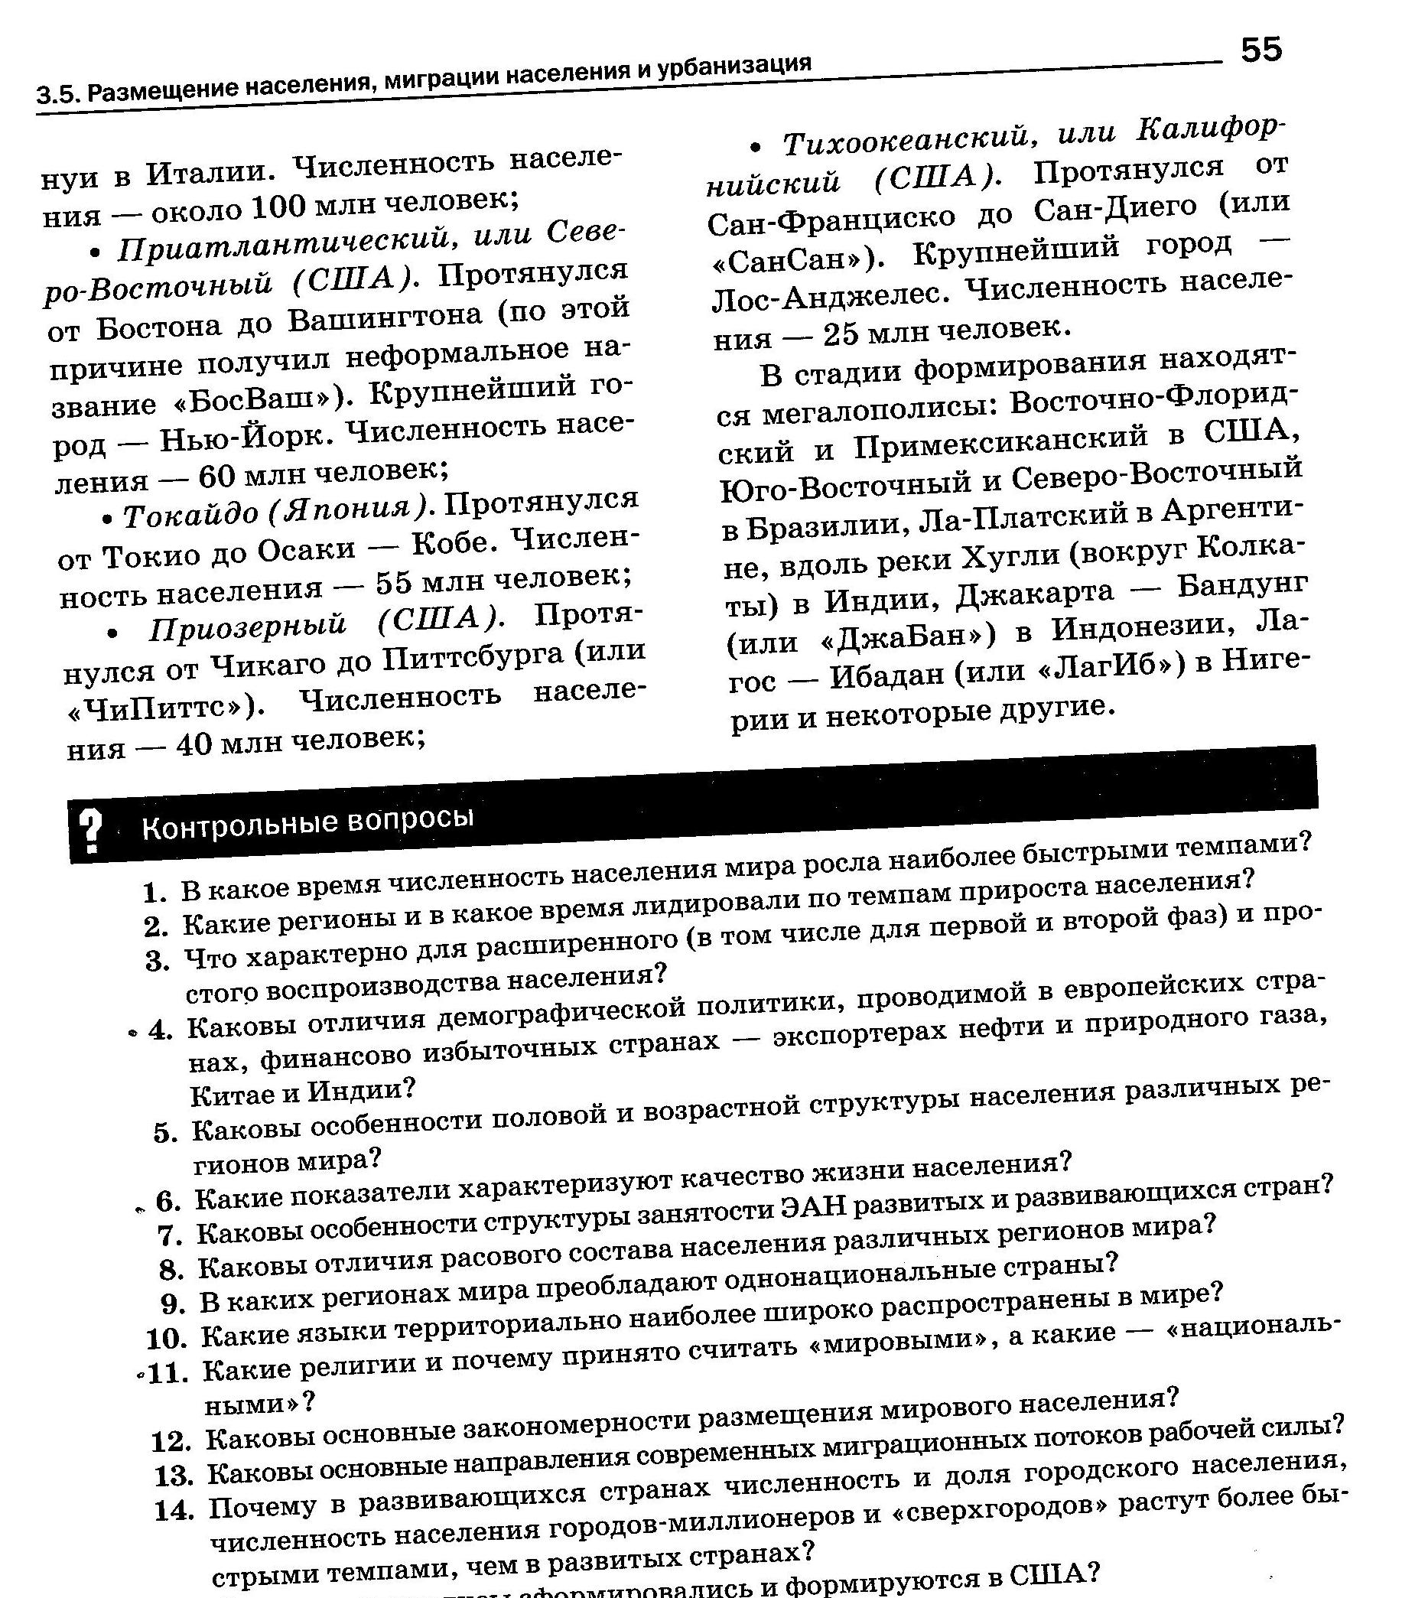
II задание: Ответьте на вопросы:
- Почему население размещено неравномерно на Земле?
- Что такое плотность населения?
- Какие страны имеют самую высокую плотность населения?
- Какие страны имеют самую низкую плотность населения?
- Что такое миграция населения?
- Дополни предложения:
Выезд населения из страны называется ____________ .
Въезд населения в страну называется _________ .
- Виды миграции?
- Основные причины миграции населения?
- Что такое урбанизация?
- Каковы причины урбанизации?

______________________________________

Выполненную работу направляйте на э/п atlant.1001@yandex.ru

